CE-3-as szállítóhajó
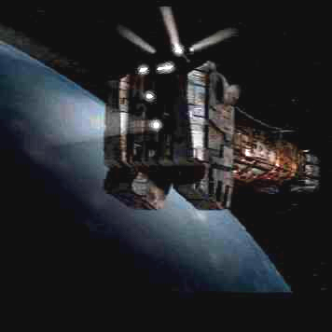
Jármű: Koréliai Mérnökkorporáció CE-3-as Szállítóhajó
Típus: Könnyű teherhajó
Lépték: Vadászgép
Hossz: 100 méter
Jártasság: Szállítóhajó: CE-3-as
Legénység: 2
Legénység jártassága: Változó
Utaslétszám: 2
Rakterület: 5000 metrikus tonna
Készletek: 2 hónap
Hipermeghajtás szorzó: x2
Tartalék hiperhajtómű: x12
Fedélzeti számítógép: Van
Manőverezőképesség: 0K
Űr: 3
Légkör: 260; 750 km/h
Hajóburok: 4K
Pajzsok: 0K
Szenzorok:

Passzív: 10/1K
Fürkész: 25/1K
Kereső: 40/2K
Fókusz: 2/3K+2

Ár: 200 000 (új); 95 000 (használt)

